Võ Đức Trung | THPT Bàu Bàng
Nguyễn Tổng | THPT Bàu Bàng
Phan Thị Thanh Thúy | THPT Bàu Bàng
Lưu Thị Thuận | THPT Nguyễn Đình Chiểu
Nguyễn Hữu Trung | TTGDNN-GDTX Bến Cát

CHƯƠNG III: PHƯƠNG PHÁP TỌA ĐỘ TRONG MẶT PHẲNG
BÀI 3: PHƯƠNG TRÌNH ĐƯỜNG THẲNG
Môn học/Hoạt động giáo dục: Toán - HH: 10
Thời gian thực hiện: 3 tiết
I. MỤC TIÊU
1. Kiến thức
– Mô tả được phương trình tổng quát và phương trình tham số của đường thẳng trong mặt phẳng toạ độ.
– Thiết lập được phương trình của đường thẳng trong mặt phẳng khi biết: một điểm và một vectơ pháp tuyến; biết một điểm và một vectơ chỉ phương; biết hai điểm.
2. Năng lực
- Năng lực giải quyết vấn đề: Biết tiếp nhận câu hỏi, bài tập có vấn đề hoặc đặt ra câu hỏi. Phân tích được các tình huống trong học tập.
- Năng lực giao tiếp: Tiếp thu kiến thức trao đổi học hỏi bạn bè thông qua hoạt động nhóm; có thái độ tôn trọng, lắng nghe, có phản ứng tích cực trong giao tiếp.
- Năng lực hợp tác: Xác định nhiệm vụ của nhóm, trách nhiệm của bản thân đưa ra ý kiến đóng góp hoàn thành nhiệm vụ của chủ đề.
- Năng lực sử dụng ngôn ngữ: Học sinh nói và viết chính xác bằng ngôn ngữ Toán học.
- Năng lực tư duy và lập luận toán học: Giải thích mối quan hệ giữa đồ thị hàm bậc nhất và đường thẳng.
- Năng lực mô hình hóa toán học: Sử dụng mô hình hóa toán học để mô tả tình huống về khoảng cách bằng nhau, hai người gặp nhau tại một vị trí phù hợp và giải phương trình chứa căn để giải quyết vấn đề thực tế đó.
3. Phẩm chất
- Rèn luyện tính cẩn thận, chính xác. Tư duy các vấn đề toán học một cách lôgic và hệ thống.
- Chủ động phát hiện, chiếm lĩnh tri thức mới, biết quy lạ về quen, có tinh thần trách nhiệm hợp tác xây dựng cao.
- Chăm chỉ tích cực xây dựng bài, chủ động chiếm lĩnh kiến thức theo sự hướng dẫn của GV.
- Năng động, trung thực sáng tạo trong quá trình tiếp cận tri thức mới ,biết quy lạ về quen, có tinh thần hợp tác xây dựng cao.
- Hình thành tư duy logic, lập luận chặt chẽ, và linh hoạt trong quá trình suy nghĩ.
II. THIẾT BỊ DẠY HỌC VÀ HỌC LIỆU
- Kiến thức về đồ thị hàm số bậc nhất, vectơ, các phép toán về hệ trục tọa độ.
- Máy chiếu.
- Bảng phụ.
- Phiếu học tập.
III. TIẾN TRÌNH DẠY HỌC :
1.HOẠT ĐỘNG 1: MỞ ĐẦU
a) Mục tiêu: Dẫn nhập vào bài học, tạo sự hứng thú cho học sinh.
b) Nội dung:
Giáo viên đưa ra bài toán và đặt câu hỏi gợi vấn đề: Một máy bay cất cánh từ sân bay theo một đường thẳng nghiêng với phương nằm ngang một góc , vận tốc cất cánh là . Hình minh hoạ hình ảnh đường bay của máy bay trên màn hình ra-đa của bộ phận không lưu.
Hãy xác định vị trí của máy bay tại những thời điểm quan trọng (chẳng hạn:  ).
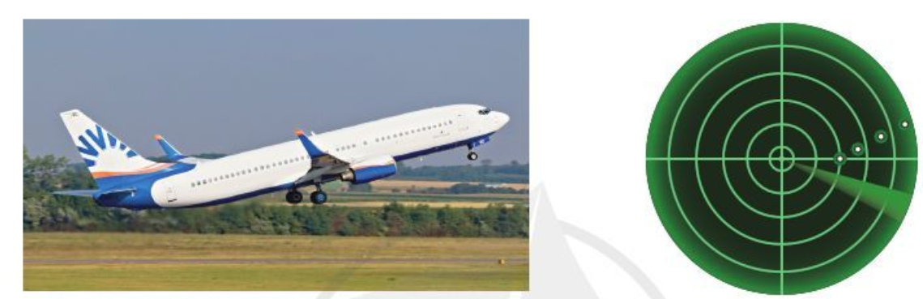

c) Sản phẩm: Học sinh có thể không trả lời được
d) Tổ chức thực hiện:
Giáo viên cho học sinh quan sát hình ảnh thực tế khi máy bay cất cánh.
GV đưa ra bài toán đặt vấn đề:
Vậy để xác định được vị trí của máy bay người ta phải lập phương trình đường thẳng mô tả đường bay.Vậy làm thế nào có thể mô tả được đường bay của máy bay?
HOẠT ĐỘNG 2: HÌNH THÀNH KIẾN THỨC MỚI
1. Vecto chỉ phương của đường thẳng
a) Mục tiêu: Hình thành định nghĩa vecto chỉ phương của đường thẳng.
b)Nội dung:
- Giáo viên yêu cầu học sinh làm việc nhóm (4 nhóm). HS đọc tình huống mở đầu và thực hiện yêu cầu.
- Giáo viên cho học sinh quan sát bức tranh và trả lời câu hỏi
Nếu chiếc xe chuyển động theo vectơ thì chiếc xe chuyển động trên con đường nào?
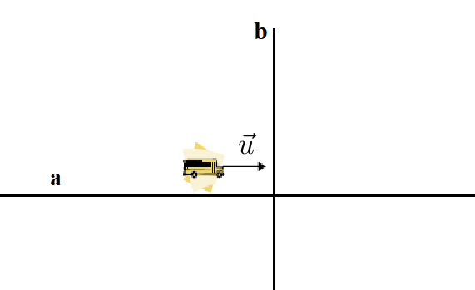
- Giáo viên đưa ra khái niệm vectơ chỉ phương
- HĐ vận dụng khái niệm của vectơ chỉ phương: HS VD1; VD2 theo 4 nhóm.
VD 1: Trong mặt phẳng toạ độ, cho 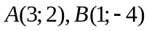.
- Hãy chỉ ra vectơ chỉ phương của đường thẳng AB.
- Những vectơ nào sau đây có thể là vectơ chỉ phương của đường thẳng AB
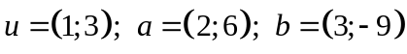
VD 2: Cho đường thẳng d có vectơ chỉ phương như hình vẽ.
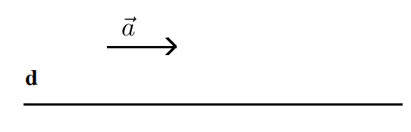
- Vẽ thêm các vectơ chỉ phương khác của đường thẳng (d).
- Đường thẳng (d) có tất cả bao nhiêu vectơ chỉ phương?
c) Sản phẩm:
- Chiếc xe chuyển động trên con đường a.
1. Vecto chỉ phương của đường thẳng
Vectơ được gọi là vectơ chỉ phương của đường thẳng Δ nếu và giá của song song hoặc trùng với .
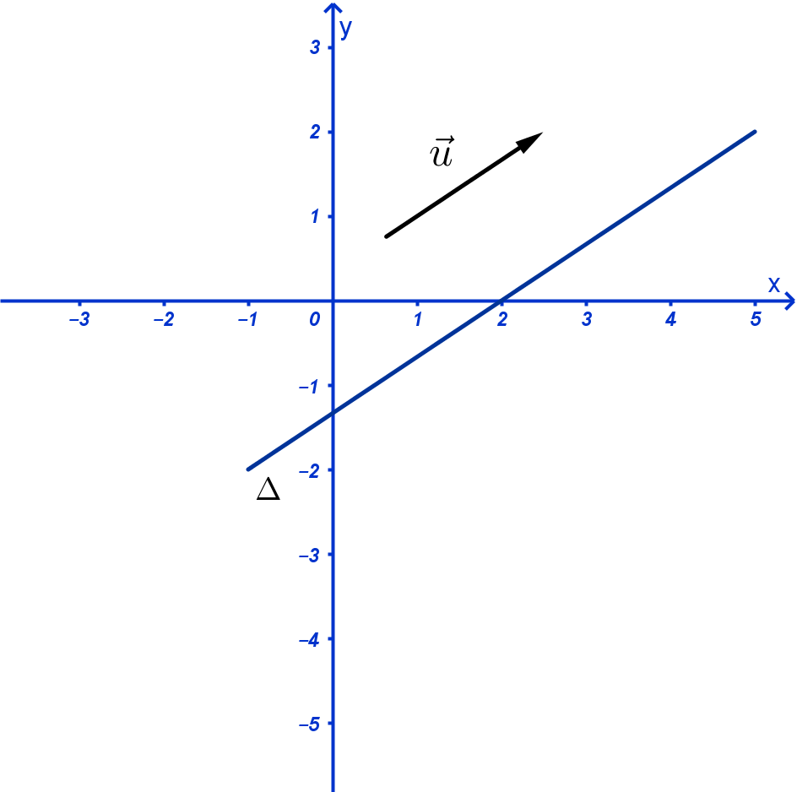
Nhận xét:
- Nếu là một vectơ chỉ phương của đường thẳng thì vectơ , 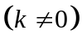 cũng là một vectơ chỉ phương của đường thẳng Δ.
- Một đường thẳng được hoàn toàn xác định nếu biết một điểm và một vectơ chỉ phương của đường thẳng đó.
VD1: a.
b. Vectơ 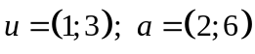 có thể là vectơ chỉ phương của đường thẳng AB.
VD2: Một đường thẳng có vô số vectơ chỉ phương.
d) Tổ chức thực hiện:
Chuyển giao | - Giáo viên triển khai nhiệm vụ cho học sinh
Thực hiện | - Học sinh thực hiện nhiệm vụ theo nhóm  - Giáo viên theo dõi, hỗ trợ, hướng dẫn khi cần thiết
Báo cáo thảo luận | - Giáo viên gọi một học sinh đại diện cho nhóm báo cáo kết quả nhiệm vụ.
Đánh giá, nhận xét, tổng hợp | - Giáo viên cho các HS còn lại nêu nhận xét, đánh giá.  - Giáo viên nhận xét và chính xác hóa kiến thức.

Tiêu chí Đánh giá kết quả HĐ nhóm .... |  | Có | Không
Hoạt động sôi nổi, tích cực
Tất cả các thành viên đều tham gia thảo luận
Nộp bài đúng thời gian
TH mở đầu | Xác định đúng hướng chuyển động của xe
VD1 | Xác định được vectơ chỉ phương của đường thẳng AB.
VD1 | Xác định được vectơ nào sau có thể là vectơ chỉ phương của đường thẳng AB
VD2 | Vẽ thêm được 1, 2, ….. vectơ chỉ phương khác của đường thẳng (d).
VD2 | Xác định được đường thẳng (d) có tất cả bao nhiêu vectơ chỉ phương

2. Phương trình tham số của đường thẳng
a) Mục tiêu: Hình thành công thức và biết cách viết phương trình tham số của đường thẳng khi biết một điểm và một vecto chỉ phương và vận dụng vào bài toán
b) Nội dung:
- Giáo viên yêu cầu học sinh làm việc nhóm (4 nhóm). HS đọc tình huống mở đầu và thực hiện yêu cầu.
Bài toán : Trong mặt phẳng toạ độ Oxy, cho đường thẳng đi qua điểm 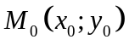 và có vectơ chỉ phương 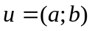. Xét điểm 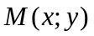 nằm trên như hình
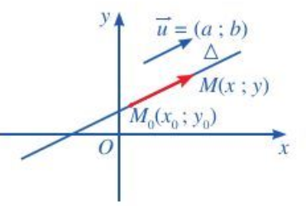
a) Nhận xét về phương của hai vectơ và 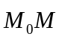.
b) Chứng minh có số thực sao cho 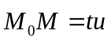.
c) Biểu diễn toạ độ của điểm  qua toạ độ của điểm 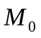 và toạ độ của vectơ chỉ phương .
- Giáo viên đưa ra khái niệm phương trình tham số đường thẳng
- HĐ vận dụng khái niệm phương trình tham số đường thẳng: HS VD1; VD2 theo 4 nhóm.
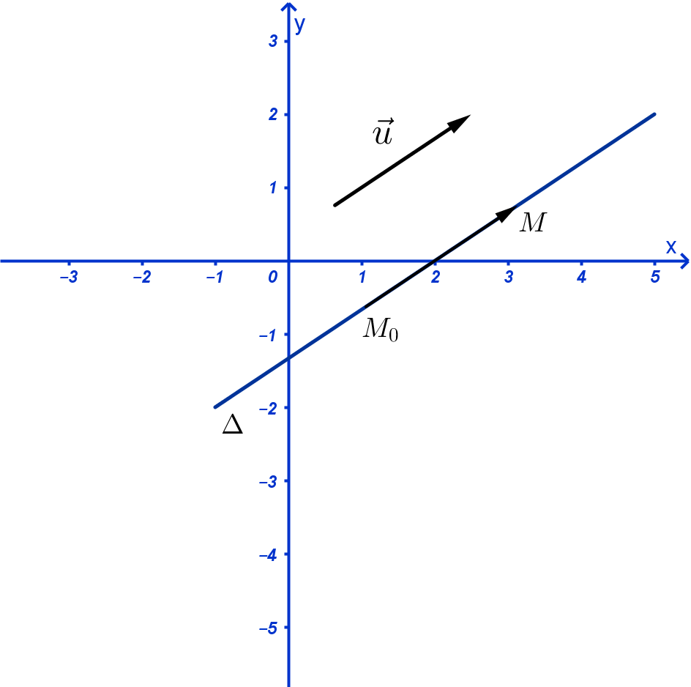
Ví dụ 1: Cho đường thẳng 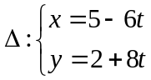
- Trong các điểm sau, điểm nào thuộc đường thẳng ? Tại sao?
- 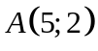. | - 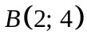. | - 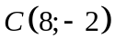. | .
- Trong các vectơ sau, vectơ nào là vectơ chỉ phương của đường thẳng ?
- 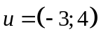 | - 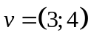 | - 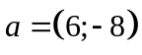 | - 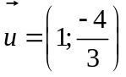

Ví dụ 2: Viết phương trình tham số của đường thẳng Δ trong các trường hợp sau:
- đi qua điểm 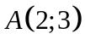 và có vectơ chỉ phương 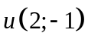.
- đi qua hai điểm và 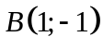.
c) Sản phẩm:
2. Phương trình tham số của đường thẳng
Bài toán :
a. cùng phương với
b. Vì cùng phương với nên có số thực sao cho
c. Do 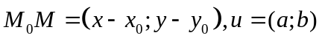 nên
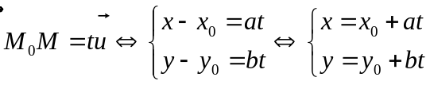
Ngược lại, nếu điểm trong mặt phẳng toạ độ thoả mãn hệ (I) thì .
a) Định nghĩa: Trong mặt phẳng Oxy cho đường thẳng d đi qua 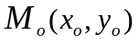 và có VTCP 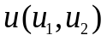. Phương trình tham số của d:
Ví dụ 1. a.Điểm thuộc đường thẳng vì thay tọa độ của vào phương trình ta được
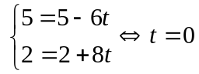
Điểm không thuộc đường thẳng vì thay tọa độ của vào phương trình ta được .
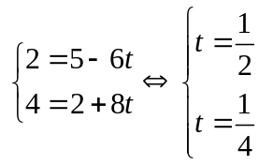 vô nghiệm.
Điểm thuộc đường thẳng vì thay tọa độ của vào phương trình ta được .
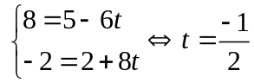
b.VTCP của là 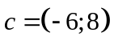 suy ra đáp án A, C, D đúng
Ví dụ 2.
- Δ đi qua điểm và có vectơ chỉ phương có phương trình tham số là: 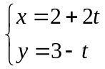 .
- đi qua hai điểm và nên có VTCP 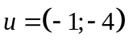.
Vậy phương trình tham số đi qua hai điểm và là
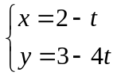
d) Tổ chức thực hiện
Chuyển giao | - Giáo viên triển khai nhiệm vụ cho học sinh
Thực hiện | - Học sinh thực hiện nhiệm vụ theo nhóm  - Giáo viên theo dõi, hỗ trợ, hướng dẫn khi cần thiết
Báo cáo thảo luận | - Giáo viên gọi một học sinh đại diện cho nhóm báo cáo kết quả nhiệm vụ.
Đánh giá, nhận xét, tổng hợp | - Giáo viên cho các HS còn lại nêu nhận xét, đánh giá.  - Giáo viên nhận xét và chính xác hóa kiến thức.

Tiêu chí Đánh giá kết quả HĐ nhóm .... |  | Có | Không
Hoạt động sôi nổi, tích cực
Tất cả các thành viên đều tham gia thảo luận
Nộp bài đúng thời gian
TH mở đầu | a) Nhận xét được mối quan hệ về phương của hai vectơ và .
TH mở đầu | b) Nêu đúng lý do vì sao có số thực để .
TH mở đầu | c) Biểu diễn được toạ độ của điểm qua toạ độ của điểm và toạ độ của vectơ chỉ phương .
VD1 | Xác định đúng các điểm thuộc đường thẳng . Nêu được lý do
VD1 | Xác định được vectơ chỉ phương của đường thẳng .
VD2 | Viết được phương trình tham số khi biết vecto chỉ phương và đi qua một điểm cho trước.
VD2 | Viết được phương trình tham số đi qua hai điểm cho trước.
3. Vecto pháp tuyến của đường thẳng
a) Mục tiêu: Hình thành định nghĩa vecto pháp tuyến của đường thẳng.
b) Nội dung:
H1. Cho đường thẳng Δ có phương trình và vectơ . Hãy chứng tỏ vuông góc với vectơ chỉ phương của Δ.
H2. Từ đó nêu định nghĩa vecto pháp tuyến của đường thẳng.
H3. Một đường thẳng có bao nhiêu vectơ pháp tuyến? Các vectơ này như thế nào với nhau?
H4. Cho 1 điểm và một vec tơ 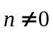. Vẽ đường thẳng qua và nhận làm vec tơ pháp tuyến. Vẽ được bao nhiêu đường thẳng như vậy? Nêu một điều kiện để một đường thẳng được xác định.
H5. Cho 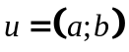là vec tơ chỉ phương của đường thẳng. Hãy chỉ ra 1 vec tơ pháp tuyến của đường thẳng.
c) Sản phẩm:
3. Vecto pháp tuyến của đường thẳng
Định nghĩa: Vecto là một vecto pháp tuyến của đường thẳng nếu 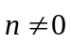 và vuông góc với vecto chỉ phương của .

Nhận xét
- Nếu là vectơ pháp tuyến của đường thẳng Δ thì vectơ 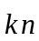, cũng là vectơ pháp tuyến của đường thẳng Δ.
- Một đường thẳng hoàn toàn được xác định nếu biết một điểm mà đường thẳng đi qua và một vectơ pháp tuyến của nó.
- Nếu đường thẳng có vec tơ chỉ phương là thì vec tơ 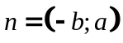 là một vec tơ pháp tuyến của đường thẳng.
d) Tổ chức thực hiện
Chuyển giao | HS thực hiện các nội dung sau  - Chứng tỏ 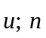 vuông góc với nhau trong H1.  - Hình thành định nghĩa vecto pháp tuyến của đường thẳng.  - Nhận xét về các vecto pháp tuyến của đường thẳng.
Thực hiện | - HS thảo luận cặp đôi thực hiện nhiệm vụ.  - GV quan sát, theo dõi các nhóm. Giải thích câu hỏi nếu các nhóm chưa hiểu rõ nội dung vấn đề nêu ra
Báo cáo thảo luận | - Các cặp thảo luận định nghĩa vecto pháp tuyến của đường thẳng và nhận xét về các vecto pháp tuyến của đường thẳng.
Đánh giá, nhận xét, tổng hợp | - GV nhận xét thái độ làm việc, phương án trả lời của học sinh  - Trên cơ sở câu trả lời của học sinh, GV kết luận, và dẫn dắt học sinh hình thành kiến thức mới định nghĩa vecto pháp tuyến của đường thẳng

Tiêu chí Đánh giá kết quả HĐ nhóm .... |  | Có | Không
Hoạt động sôi nổi, tích cực
Tất cả các thành viên đều tham gia thảo luận
Nộp bài đúng thời gian
H1 | Chứng tỏ vuông góc với nhau trong H1
H2 | Nêu được định nghĩa vecto pháp tuyến của đường thẳng.
H3 | Một đường thẳng có bao nhiêu vectơ pháp tuyến?
H3 | Các vectơ này như thế nào với nhau?
H4 | Vẽ được bao nhiêu đường thẳng như vậy?
H4 | Nêu một điều kiện để một đường thẳng được xác định.
H5 | Chỉ ra 1 vec tơ pháp tuyến của đường thẳng khi biết vec tơ chỉ phương 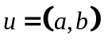
4. Phương trình tổng quát của đường thẳng
a) Mục tiêu: Hình thành công thức phương trình tổng quát của đường thẳng, từ đó suy ra các trường hợp đặc biệt.
b) Nội dung:
H1. Bài toán
Trong mặt phẳng , cho đường thẳng Δ đi qua điểm 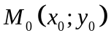 và nhận 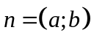 làm vectơ pháp tuyến.
- Nhận xét về phương của hai vec tơ và 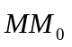.
- Tìm điều kiện cần và đủ để điểm 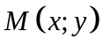 thuộc đường thẳng Δ.

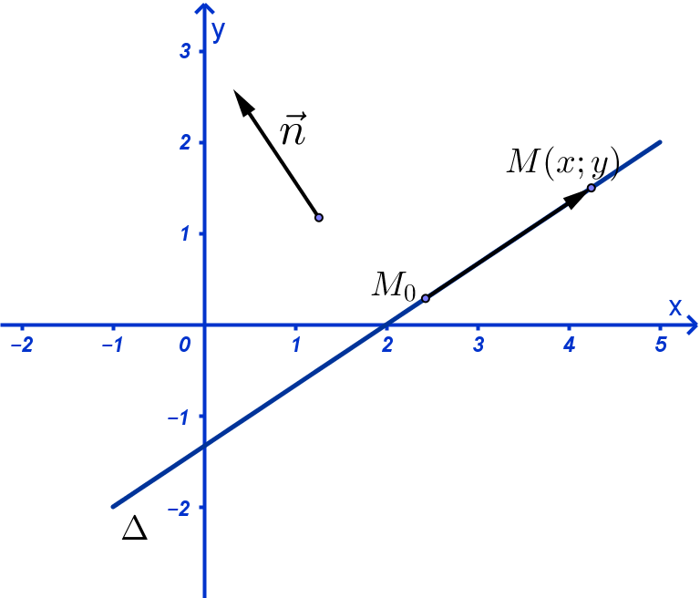
H2. Từ đó rút ra được công thức phương trình tổng quát của đường thẳng.
H3.
- Cho đường thẳng . Xác định một vectơ chỉ phương và một vectơ pháp tuyến của đường thẳng.
- Cho đường thẳng 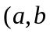 không đồng thời bằng . Xác định một vectơ chỉ phương và một vectơ pháp tuyến của đường thẳng.
- Viết phương trình tổng quát đường thẳng  đi qua điểm 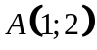 và có vec tơ pháp tuyến 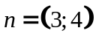.
- Lập phương trình tổng quát của đường thẳng đi qua hai điểm 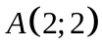 và 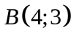.
- Hãy tìm tọa độ một vectơ chỉ phương và một vectơ pháp tuyến của đường thẳng có phương trình 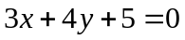.
H4. Cho đường thẳng có phương trình tổng quát 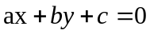.
- Khi  hoặc 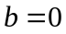 hoặc 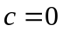 đường thẳng có đồ thị như thế nào?
- Khi 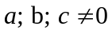 đường thẳng cắt 2 trục tọa độ tại điểm nào?
- Lập phương trình đường thẳng đi qua hai điểm 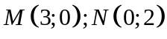.
- Trong mặt phẳng toạ độ, lập phương trình đường thẳng đi qua điểm 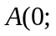 b) và có vectơ pháp tuyến 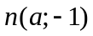, với a, b là các số cho trước. Đường thẳng có mối liên hệ gì với đồ thị của hàm số 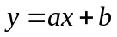.
- Sản phẩm:
H3: a. VTCP ; VTPT .
b. VTPT ; VTCP 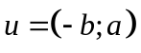
a. Định nghĩa: Phương trình với a và b không đồng thời bằng 0, được gọi là phương trình tổng quát của đường thẳng.
Nhận xét: Nếu đường thẳng có phương trình thì có 1 VTPT ; 1 VTCP .
b.Ví dụ:
- Phương trình tổng quát đường thẳng là 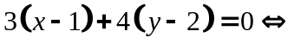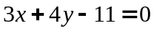
- Đường thẳng đi qua hai điểm và nên có VTCP 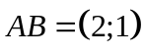 nên có VTPT là 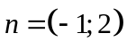. Phương trình tổng quát của đường thẳng là: 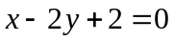.
- VTPT 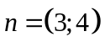; VTCP 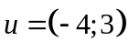.
c.Các trường hợp đặc biệt
Cho đường thẳng Δ có phương trình
- Nếu thì 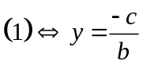 Đường thẳng này vuông góc với trục  tại điểm 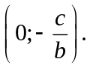
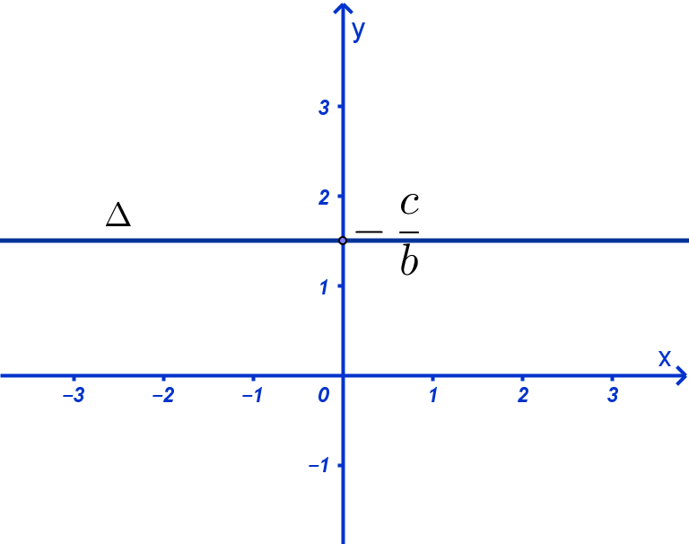
- Nếu thì 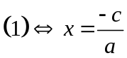 Đường thẳng này vuông góc với trục  tại điểm 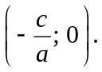
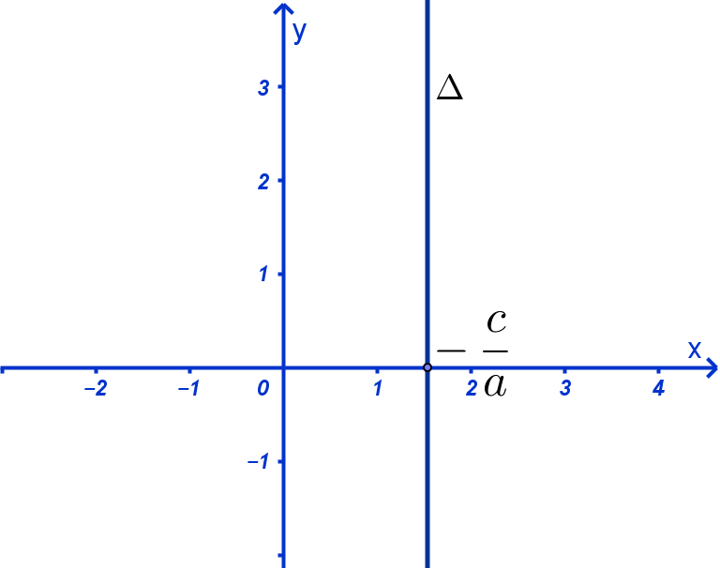
- Nếu thì 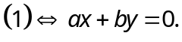Đường thẳng này đi qua gốc tọa độ.
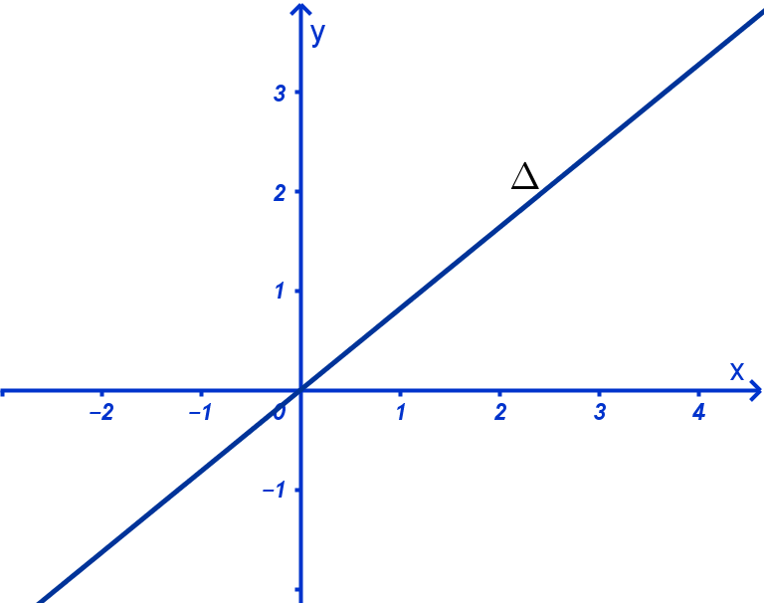
- Nếu ,, đều khác 0 thì 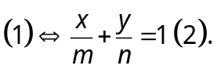
Khi đó phương trình (2) được gọi là phương trình đường thẳng theo đoạn chắn. Đường thẳng này cắt trục tại điểm 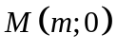 và cắt trục tại điểm 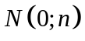.
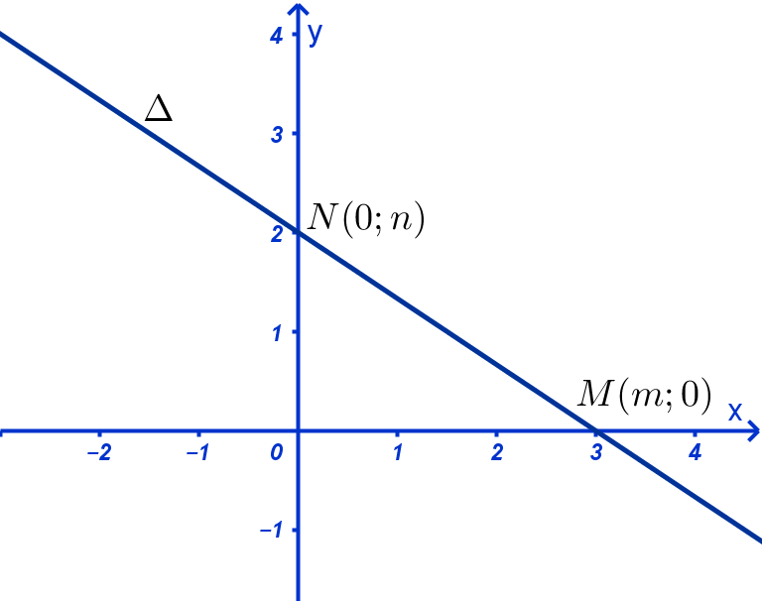

- Áp dụng công thức phương trình đoạn chắn ta được phương trình đường thẳng  là: 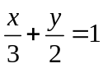

Đường thẳng có phương trình là 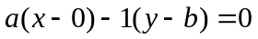 hay 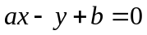.
Đường thẳng là tập hợp những điểm thoả mãn (hay là, ).
Do đó, đồ thị của hàm số chính là đường thẳng 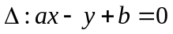.
d) Tổ chức thực hiện
Chuyển giao | HS thực hiện các nội dung sau  - Hình thành công thức phương trình tổng quát của đường thẳng  - Mối liên hệ giữa VTCP; VTPT của đường thẳng.  - Hình thành các trường hợp đặc biệt của đường thẳng.  - GV nêu câu hỏi để HS phát hiện vấn đề  So sánh giữa phương trình đường thẳng trong hình học và trong đại số.
Thực hiện | - HS thảo luận cặp đôi thực hiện nhiệm vụ.  - GV quan sát, theo dõi các nhóm. Giải thích câu hỏi nếu các nhóm chưa hiểu rõ nội dung vấn đề nêu ra
Báo cáo thảo luận | - HS thảo luận đưa ra các vấn đề lý thuyết.  - Thực hiện được VD1; VD2; VD3; VD4 và lên bảng trình bày lời giải chi tiết  - Thuyết trình các bước thực hiện.  - Các nhóm HS khác nhận xét, hoàn thành sản phẩm
Đánh giá, nhận xét, tổng hợp | - GV nhận xét thái độ làm việc, phương án trả lời của học sinh  - Trên cơ sở câu trả lời của học sinh, GV kết luận, và dẫn dắt học sinh hình thành kiến thức mới về phương trình tổng quát của đường thẳng, cách xác định 1 đường thẳng khi biết 1 điểm và 1 VTPT.

Tiêu chí Đánh giá kết quả HĐ nhóm .... |  | Có | Không
Hoạt động sôi nổi, tích cực
Tất cả các thành viên đều tham gia thảo luận
Nộp bài đúng thời gian
H1 | Nhận xét được phương của hai vec tơ và .
H1 | Tìm được điều kiện cần và đủ để điểm thuộc đường thẳng Δ.
H2 | Rút ra được công thức phương trình tổng quát của đường thẳng.
VD1 | Viết phương trình tổng quát đường thẳng
VD2 | Viết phương trình tổng quát đường thẳng
VD3 | Nêu được một vectơ chỉ phương của đường thẳng
 | Nêu được một vectơ pháp tuyến của đường thẳng
H4 | Xác định đúng trường hợp khi hoặc hoặc đường thẳng
 | Xác định đúng trường hợp khi ,, đều khác 0
VD4 | Viết được phương trình đường thẳng

3. HOẠT ĐỘNG 3: LUYỆN TẬP
a) Mục tiêu: HS biết áp dụng các kiến thức về phương trình đường thẳng để giải các bài toán liên quan, lập phương trình đường thẳng từ đơn giản đến phức tạp.
b) Nội dung:
PHIẾU HỌC TẬP 1
- Trong mặt phẳng  đường thẳng 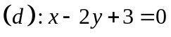. Vectơ nào sau đây là một vectơ pháp tuyến của đường thẳng 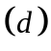.
A. 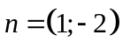. B. 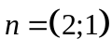. C. 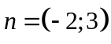. D. 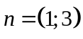.
- Trong mặt phẳng đường thẳng 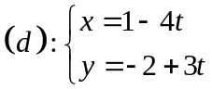. Vectơ nào sau đây là một vectơ chỉ phương của đường thẳng ?
A. . B. 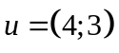. C. 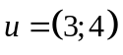. D. 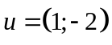.
- Trong mặt phẳng , đường thẳng đi qua điểm 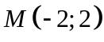 và nhận 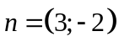 làm vectơ pháp tuyến có phương trình tổng quát là
A.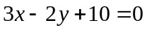. B.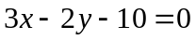.
C. 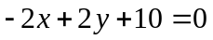. D. 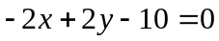.
- Trong mặt phẳng Oxy, phương trình đường thẳng đi qua 2 điểm 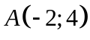 và 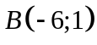 là:
A. 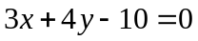. B. 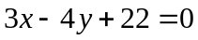.
C. 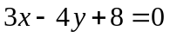. D. 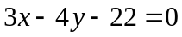.
- Cho đường thẳng có phương trình tham số là 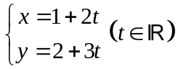. Đường thẳng đi qua điểm.
A. 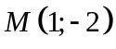. B. 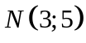. C. 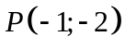. D. 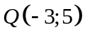.
c) Sản phẩm: học sinh thể hiện trên bảng nhóm kết quả bài làm của mình
d) Tổ chức thực hiện
Chuyển giao | GV: Chia lớp thành 4 nhóm. Phát phiếu học tập 1  HS: Nhận nhiệm vụ,
Thực hiện | GV: điều hành, quan sát, hỗ trợ  HS: 4 nhóm tự phân công nhóm trưởng, hợp tác thảo luận thực hiện nhiệm vụ. Ghi kết quả vào bảng nhóm.
Báo cáo thảo luận | Đại diện nhóm trình bày kết quả thảo luận  Các nhóm khác theo dõi, nhận xét, đưa ra ý kiến phản biện để làm rõ hơn các vấn đề
Đánh giá, nhận xét, tổng hợp | GV nhận xét thái độ làm việc, phương án trả lời của các nhóm học sinh, ghi nhận và tuyên dương nhóm học sinh có câu trả lời tốt nhất.  Hướng dẫn HS chuẩn bị cho nhiệm vụ tiếp theo

Tiêu chí đánh giá của nhóm .... | Có | Không
Hoạt động sôi nổi, tích cực
Tất cả các thành viên đều tham gia thảo luận
Nộp bài đúng thời gian
Hoàn thành đúng các câu hỏi TN PHT số 1
Trả lời đúng câu hỏi TN số 1
Trả lời đúng câu hỏi TN số 2
Trả lời đúng câu hỏi TN số 3
Trả lời đúng câu hỏi TN số 4
Trả lời đúng câu hỏi TN số 5

4. HOẠT ĐỘNG 4: VẬN DỤNG.
a)Mục tiêu: Giải quyết một số bài toán ứng dụng phương trình đường thẳng trong thực tế.
b) Nội dung
PHIẾU HỌC TẬP 2
Vận dụng 1: Một gia đình cần thuê Công ty sửa thiết bị gia đình, có liên hệ với hai công ty A và B.
-Công ty A có lời chào hợp đồng: cho 1 nhân viên đến nhà, chủ hộ phải trả 50.000 đồng cước phí và cộng 50.000 đồng cho mỗi giờ dịch vụ sửa chữa.
-Công ty B có lời chào hợp đồng: cho 1 nhân viên đến nhà, chủ hộ phải trả 75.000 đồng cho mỗi giờ dịch vụ sửa chữa.
Em hãy tính xem nên chọn hợp đồng với Công ty nào để chi phí thấp hơn?

Vận dụng 2: Một trường THPT cần thuê xe đi du lịch. Sau khi tìm hiểu thị trường, thì công ty X báo giá dịch vụ là  đồng/ ngày và cộng với  đồng/1 km. Còn công ty Y báo giá dịch vụ là  đồng/1 km. Theo em, nhà trường nên chọn xe hợp đồng thuê xe của công ty nào để giá thuê thấp hơn?
c) Sản phẩm: Sản phẩm trình bày của 4 nhóm học sinh
d) Tổ chức thực hiện
Chuyển giao | GV: Chia lớp thành 4 nhóm. Phát phiếu học tập 2 cuối tiết 53 của bài  HS: Nhận nhiệm vụ,
Thực hiện | Các nhóm HS thực hiện tìm tòi, nghiên cứu và làm bài ở nhà.  Chú ý: Việc tìm kết quả tích phân có thể sử dụng máy tính cầm tay
Báo cáo thảo luận | HS cử đại diện nhóm trình bày sản phẩm vào tiết 54  Các nhóm khác theo dõi, nhận xét, đưa ra ý kiến phản biện để làm rõ hơn các vấn đề.
Đánh giá, nhận xét, tổng hợp | GV nhận xét thái độ làm việc, phương án trả lời của các nhóm học sinh, ghi nhận và tuyên dương nhóm học sinh có câu trả lời tốt nhất.  - Chốt kiến thức tổng thể trong bài học.  - Hướng dẫn HS về nhà tự xây dựng tổng quan kiến thức đã học bằng sơ đồ tư duy.

Tiêu chí đánh giá của nhóm .... | Có | Không
Hoạt động sôi nổi, tích cực
Tất cả các thành viên đều tham gia thảo luận
Nộp bài đúng thời gian
Từ cách tính chi phí của công ty A xác định được đường thẳng
Từ cách tính chi phí của công ty B xác định được đường thẳng
Xác định được điểm giao nhau giữa hai đường thẳng
Tính xem nên chọn hợp đồng với công ty nào để chi phí thấp hơn. Có lý giải

